警惕“飞行的硫酸”隐翅虫，做好校园安全科普防范工作

近期河南多地隐翅虫进入高发期，该虫体内含有强酸性毒液，被俗称为“飞行的硫酸”。为切实保障全体师生身体健康，我校后勤管理服务处扎实开展校园排查与安全科普提醒工作。

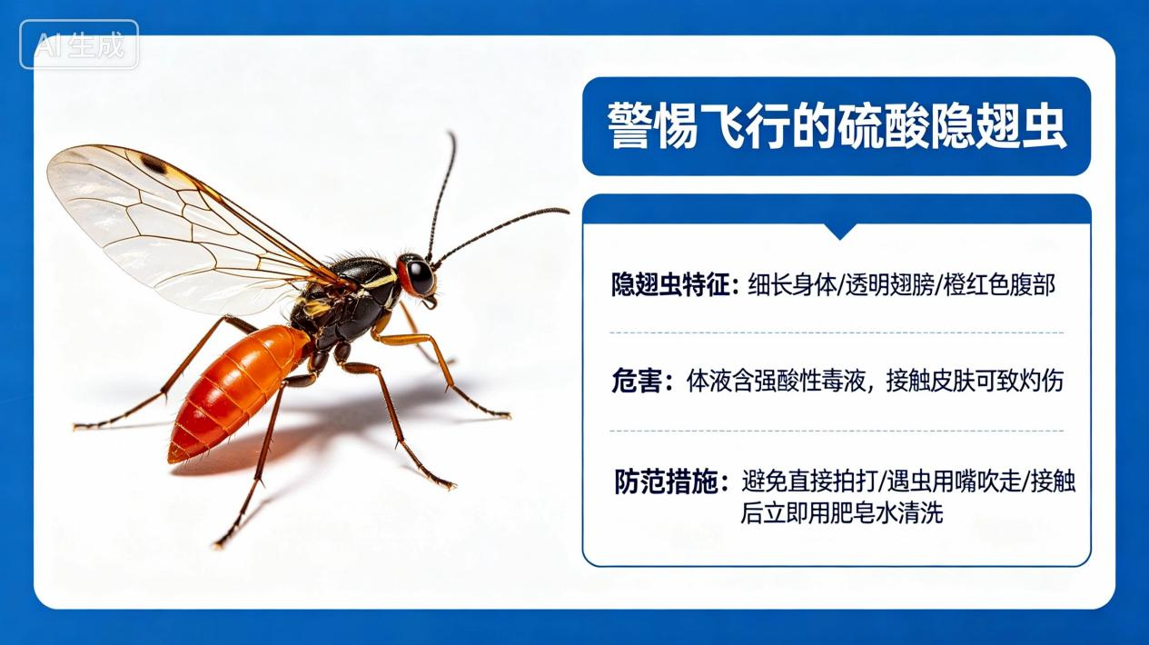

后勤管理服务处加强校园绿化带、草丛、宿舍楼道、教室窗边等区域巡查消杀，清理潮湿杂草环境，降低隐翅虫滋生风险。重点检查宿舍、教室纱窗，减少飞虫入室概率。同时面向全体师生开展安全提示：隐翅虫不会主动咬人，落在皮肤上切勿用手拍打、揉搓，应当轻轻吹走或用衣物掸开；夜间尽量关好门窗，减少灯光吸引飞虫；若皮肤不慎接触毒液出现红肿、灼痛、水疱等情况，及时用清水冲洗，症状严重要尽快就医。
后勤管理服务处提醒广大师生提高防范意识，掌握正确处置方式，如发现校园内虫情突出情况，及时上报。下一步，后勤管理服务处将持续做好校园环境治理，筑牢校园健康安全防线。

撰稿：王 静
编审：张昊天
复审：李明川
终审：薛 磊
校对：宣传部（统战部）

